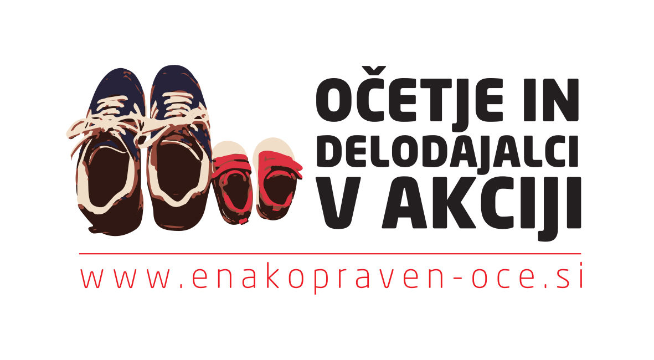

OBVESTILO ZA JAVNOST
Ljubljana, 6. junij 2016
Mednarodna konferenca Očetje in delodajalci v akciji
Pretekli teden je v Ljubljani v veliki dvorani Zveze svobodnih sindikatov Slovenije potekala mednarodna konferenca Očetje in delodajalci v akciji.
Konferenca je bila organizirana kot sklepno dejanje leto in pol trajajočega projekta Očetje in delodajalci v akciji, ki je potekal pod okriljem Mirovnega inštituta v sodelovanju z Univerzo v Ljubljani, Zvezo svobodnih sindikatov Slovenije, Nicho d.o.o. in norveškim partnerjem Reform – resource center for men (Program Norveški finančni mehanizem 2009-2014).

Govorke in govorci iz Norveške, Nemčije, Velike Britanije in Slovenije so se dotaknili tem, ki so se med trajanjem projekta in ob izvajanju pilotnega poskusa med delodajalci izkazala za najbolj pereča:
Kakšna je vloga delodajalcev, sindikatov in vodstev organizacij pri uvajanju usklajevanja plačanega dela in družine v delovna okolja? Kateri so pozitivni učinki izvajanja ukrepov usklajevanja v organizacijah za zaposlene in za delodajalce? Kateri so potrebni ukrepi na sistemski in organizacijski ravni, ki bi omogočali zaposlenim moškim in ženskam v raznolikih oblikah zaposlitve enako delitev dela in obveznosti v poklicnem in zasebnem življenju?

Dejstvo je, da ob večjih delovnih obremenitvah, kulturi dolgih in raztegljivih delovnikov ter negotovih zaposlitvah, zlasti naraščajoče prekarnosti, postaja zasebno življenje vse bolj podrejeno plačanemu delu. Usklajevanje teh dveh povezanih področij postaja vse bolj težavna naloga zaposlenih žensk in moških. Slednji namenijo plačanemu delu več časa v primerjavi z ženskami, ki še vedno prevzemajo večji del skrbi za otroke in družino, in pogosteje kot moški koristijo ukrepe za lažje usklajevanje dela in družine. Vse več moških si prizadeva za enakopravno starševsko vlogo v družinskem življenju, prevzema več obveznosti pri skrbi za otroke ter aktivno iščejo možnosti, da bi preživeli več časa z otroki. Poleg individualnih prizadevanj moških je usklajevanje zasebnih, družinskih in poklicnih obveznosti potrebno omogočati z zakonodajnimi spremembami, politikami, ki spodbujajo skrbstvene prakse očetov ter z ustreznim delovanjem delodajalcev pri zaposlovanju, udejanjanju družini naklonjene poslovne in organizacijske kulture.

V naprej se vam zahvaljujemo za vašo podporo pri projektu. Za vsa morebitna dodatna vprašanja sem z veseljem na voljo.

S prijaznimi pozdravi,

S spoštovanjem,
Dr.Živa Humer
Mirovni inštitut (Peace Institute)
Ziva.humer@mirovni-institut.si

